|  |
| --- |
| Manual del Usuario |
| Programación Orientada a Objetos |
| Xóchitl América Rodríguez Villanueva  Naomi Sahian Aguiñaga González |

Índice

|  |  |
| --- | --- |
| Historia | 2 |
| ¿Cómo jugar? | 2 |
| Descripción de Objetos en el mundo | 3 |
| Créditos | 4 |

Historia

Makeup Wars.

¿Recuerdas tu baile de graduación?, esta es su historia, para poder arreglarte para ese gran día, deberás recorrer por diferentes lugares en busca de cosméticos para poder estar lista a tiempo.

No es tan fácil, puesto que hay más personas esperando por ese maquillaje, que se encargaran de evitar que tú lo tomes. Cuentas con pañuelos desmaquillantes para poder atacar a tus enemigos y así, eliminarlos del escenario. Recorre las tres habitaciones en busca de todo el maquillaje que puedas atrapar y atravesar el espejo para poder ganar.

Para poder tener un mejor rango de tiro , apunta a tus enemigos, corre hacia ellos y dispara.

¿Cómo jugar?

Las instrucciones para el juego son sencillas, para poder moverte atreves de la habitación, apóyate de las teclas siguientes:

* Tecla W:

Te permite mover hacia arriba.

* Tecla S:

Mueve tu personaje hacia abajo.

* Tecla A:

Para ir a la derecha.

* Tecla D:

Para ir a la izquierda

* Tecla L:

Para disparar un pañuelo.

Tu objetivo es tomar el mayor número de itemes. Toca el espejo cuando aparezca en pantalla para pasar al siguiente nivel.

Descripción de los objetos

* Jugador
* Enemigos simples 
* Enemigo con el método de seguirte 
* Enemigo que te puede seguir y lanzar bombas que te quitan vida 
* Imagen de vidas
* Balas
* Balas del enemigo
* Banderas de balas
* Items
* Botones

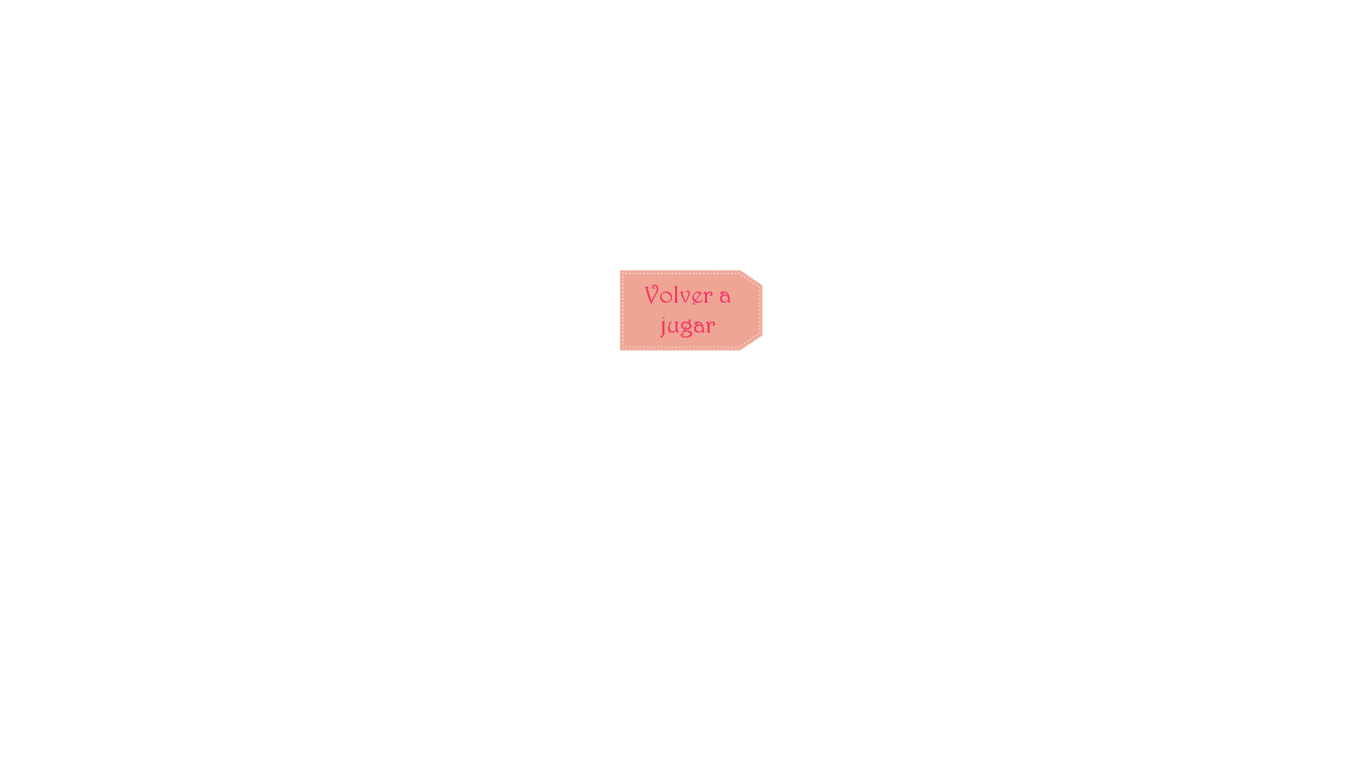

Créditos

Xóchitl América Rodríguez Villanueva.

Naomi Sahian Aguiñaga González.

Profesor

Cesar Augusto Puente Monteliano.